Starohamerský

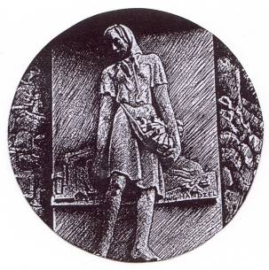

zpravodaj

SRPEN 2014

VYDÁVÁ OBEC STARÉ HAMRY

Hurá, škola začíná!!!

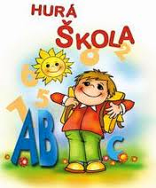
Že tuto větu doma neslyšíte?
Ale je to tak, prázdniny utekly jako voda a ve škole vrcholí poslední přípravy, abychom mohli v pondělí 1. září 2014 v 8.00 h opět přivítat své žáky. Očekáváme jich 30 z toho 5 prvňáčků.
I letos budeme pokračovat v oblíbené soutěži „sbírání korunek“ a v zájmových kroužcích – v kytarovém, počítačovém, ve čtenářském a sportovním.
V budově školy je nově vybudováno ústřední vytápění (takže se letos nezahřejeme jen učením), za což děkujeme místnímu obecnímu úřadu.
Provoz školní družiny: ranní družina : 6.30h - 7.45 h
odpolední družina : 11.45h - 15.30 h
- poplatek za družinu zůstává stejný - 50,- Kč
Školní jídelna bude v provozu od úterý 2. 9. 2014.

Všichni zaměstnanci školy se těší na své žáčky a přejí jim úspěšný rok!!!
Mgr. Markéta Lukešová
Slovo starosty

Vážení spoluobčané,
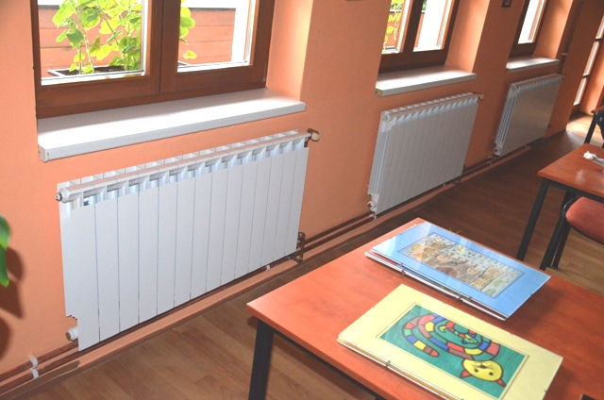
V návaznosti na sdělení v červnovém zpravodaji o rekonstrukci otopné soustavy v budově naší školy bych Vás chtěl informovat, že práce probíhají dle harmonogramu tak, ať není narušen nástup žáků do nového školního roku, což se podařilo. Za mimořádnou aktivitu při malování a úklidu školy patří poděkování pracovníkům obce a školy.
U této stavební akce nelze přehlédnout nešťastnou událost z pátku 15. 8. Při svařování trubního rozvodu v bytě umístěném v půdních prostorách došlo ke vznícení molitanových matrací s rozšířením ohně na schodiště. Při požáru došlo ke znečištění celého bytu kouřovými zplodinami, poškození části elektroinstalace, dveří, podlahové krytiny apod. Díky včasnému a profesionálnímu zásahu našich dobrovolných hasičů nedošlo k rozšíření požáru do nosných konstrukcí budovy. Za statečnost, rychlost a odbornost při likvidaci požáru před příjezdem profesionálů si naši hasiči zaslouží srdečné poděkování.
V červnovém zpravodaji jsem se také zmínil o záměru investiční akce na zateplení budovy hasičské zbrojnice. Naší žádosti o dotaci bylo Ministerstvem životního prostředí vyhověno, a to ve výši 85% uznatelných nákladů, tj. nákladů přímo souvisejících se zateplením, mimo stavebních úprav. Stavební úpravy se budou týkat prodloužení střechy, opravy balkonu apod. Celková výše dotace se bude odvíjet od vysoutěžené ceny dodavatelem stavebních prací, který vzejde z probíhajícího výběrového řízení. Do něj se na základě poptávek i širokého zveřejnění přihlásili čtyři uchazeči. Naším cílem je s realizací akce začít ještě v měsíci září, ale vše se bude odvíjet od průběhu a ukončení výběrového řízení, o čemž vás budu neprodleně informovat.
S odcházejícím létem a koncem prázdnin bych chtěl naším dětem popřát radostný a úspěšný nástup do nového školního roku do snad teplejší školy, pedagogickému sboru trpělivost a pracovní nadšení při výchově a vzdělávání žáků naší školy.
Bc. Jan Klepáč, starosta
Uzavření pošty
Česká pošta, s.p. oznamuje, že v pondělí 1. 9. 2014 bude z provozních důvodů dočasně uzavřena její pobočka ve Starých Hamrech. Poštovní služby budou v tento den zajištěny poštou 739 14 Ostravice.
Upozornění
V noci z pondělí 25. na úterý 26. srpna došlo k násilnému vniknutí do budovy hasičské zbrojnice na Samčance. Při tomto vloupání byla poškozena garážová vrata a odcizeno vybavení zásahového vozidla v hodnotě statisíců korun.

Jelikož tento případ není v našem okolí zdaleka ojedinělý, upozorňujeme občany, aby si proti případnému vloupání dobře zabezpečili svůj majetek, a zároveň žádáme, aby byli všímaví k dění ve svém okolí a k pohybu neznámých vozidel či osob, zejména v nočních hodinách.
Tradiční zájezd důchodců – čtvrtek 25. září 2014

Obecní úřad Staré Hamry připravil na čtvrtek 25. září 2014 tradiční zájezd pro seniory za krásami Litovelského Pomoraví. Čeká Vás následující program:

- prohlídka zámku v Náměšti na Hané
- prohlídka Mladečských jeskyních
- oběd v restauraci U starého mlýna v Litovli
- návštěva skanzenu v Příkazech (Hanácké skanzen)
- exkurze v minipivovaru v Kozlovicích
- společné posezení v restauraci Valašský pivovar v Kozlovicích.

Odjezd účastníků - 06,55 hodin. Autobus bude přistaven v 06,45 hodin na parkovišti u obecního úřadu. Předpokládaný návrat cca v 19.00 hodin.
Cena zájezdu 200,- Kč/ osoba. V ceně zájezdu je zohledněna cena vstupného a oběda.
Prosíme o závazné přihlášení účastníků a úhradu ceny zájezdu na obecním úřadě u paní Evy Balášové v termínu do pátku 19. září 2014.

Těšíme se na setkání s Vámi

Svoz nebezpečného odpadu

Pravidelný podzimní svoz nebezpečného odpadu proběhne ve Starých Hamrech v sobotu 27. 9. 2014.

Harmonogram sběru :

- Zemědělské družstvo 10 : 35 – 10 : 45
- Gruň 11 : 45 – 11 : 55
- Jamník 12 : 10 – 12 : 20
- Hotel Čertův hrádek 12 : 30 – 12 : 40
- Most 12 : 50 – 13 : 00
- Samčanka, za obecním úřadem 13 : 10 – 13 : 20

Nebezpečné odpady : pneumatiky, mazací a motorové oleje, olejové filtry, tonery, použité obaly od postřiků a jiné chemikálie, zbytky barev, laků a ředidel, autobaterie, prošlé a nepotřebné léky. Rozbité či rozebrané televizory, monitory, obrazovky, rádia, počítače, lednice, mrazničky, sporáky, pračky.
Zájezd na Slovensko
pěší túra na nejznámější horu Lúčanské části Malé Fatry „KĽAK“, v případě deštivého počasí do Bojnic - sobota 4. října 2014
Obecní úřad Staré Hamry pořádá dne 4. října 2014 turistický zájezd na Slovensko s tímto programem:

V případě příznivého počasí proběhne pěší turistický výlet Lúčanskou Malou Fatrou z Fačkovského sedla po žluté turistické značce na nejznámější horu Lúčanskej Malej Fatry Kľak a zpět po modré turistické značce do obce Fačkov.
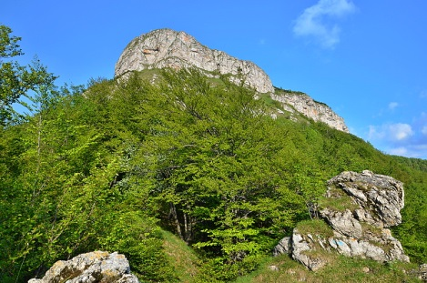
Nejsnazší cesta na Kľak (1 352 m n. m.) vede z Fačkovského sedla (792 m n. m.). Pro zdolání vrcholu je potřeba ujít cca 4,5 km a překonat výškový rozdíl 560 m. Navržená sestupová trasa má cíl v obci Fačkov (536 m n. m.) a je dlouhá 6,5 km.

Ti, kteří si na trasu netroufnou, mohou strávit čas kratší horskou procházkou a prohlídkou obce Čičmany. Čičmany jsou obcí Rajecké doliny s tradiční lidovou architekturou – domy jsou zdobeny (pomalovány) tradičním čičmanským vzorem, který je pravidelně obnovovaný. Čičmany jsou takovým živým skanzenem. V domech se dodnes bydlí. Zájemci mohou v Čičmanech navštívit stálou expozici „Bývanie společníkov“ – ta ukazuje tehdejší bydlení velké rodiny v jednom domě nebo stálou expozici „Z Čičmanského zvykoslovia“ – ta popisuje typické vánoční zvyky pro tuto oblast a zvyky, které se vážou k jiným významným dnům. Vstupné je 2 EUR.

Druhá část výletu bude věnovaná odpočinku, především koupání ve vnitřních i venkovních bazénech lázeňského domu Aphrodite.
V případě této varianty počítejte s náklady na vstup do bazénů, dospělí na 2 hodiny 16 €, děti od 4 do 12 let 8 €. Plavky s sebou.

V případě deštivého počasí jsme připravili odpočinkově-poznávací zájezd do města Bojnice s návštěvou zámku, ZOO a lázní s možností koupání. Zámek Bojnice je otevřený od 10,00 do 15,00 hodin, ZOO od 8,00 do 17,00 hodin. V případě této varianty počítejte s náklady na vstupné ve výši: zámek - dospělí 8 €, děti 6-15 let 3,50 €, děti 3-6 let 1 €, senioři nad 65 let 7 €, studenti 5 €; ZOO - dospělí 4 €, děti 4-15 let 2 €, důchodci, studenti 2,50 €; lázně – dle délky a rozsahu služeb. Plavky s sebou.
Odjezd účastníků – 07,00 hodin. Autobus bude přistaven v 6,55 na parkovišti u obecního úřadu. Předpokládaný návrat v 19,00 hodin.
Cena zájezdu (dopravy) – 100,- Kč/ osoba
Prosíme o rezervaci místa v autobuse a úhradu ceny dopravy u paní Evy Balášové. Počet účastníků je limitován kapacitou autobusu.
Na setkání s Vámi se těší Dagmar Valášková, místostarostka obce
Divadelní představení „QUO VADIS“ - připomínáme
Obecní úřad Staré Hamry pořádá zájezd do divadla Jiřího Myrona v Ostravě na muzikál o lásce za časů císaře Nerona „QUO VADIS“.
Termín: pátek 17. října 2014, představení začíná v 18,30 hodin

Cena zájezdu: dopravu hradí obecní úřad, vstupenky jednotliví účastníci (cena vstupenek cca do 180,- Kč).

Vstupenky si mohou zájemci o představení objednat na obecním úřadě ve Starých Hamrech u paní Evy Balášové do konce srpna 2014.
Prodej vstupenek proběhne v druhé polovině září.
Lidé lidem v Beskydech
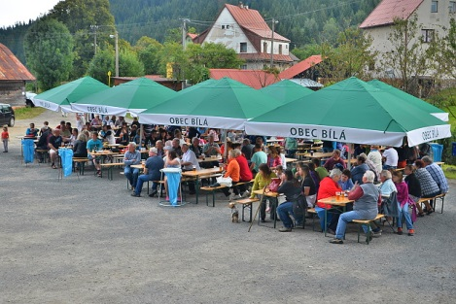
Předposlední srpnovou sobotu se na Moravsko-Slovenském pomezí, na Konečné, sešli návštěvníci z Čech, Moravy a Slovenska při tradičním setkání
nazvaném „Lidé lidem v Beskydech“. Celé setkání se neslo v duchu dobré zábavy, přátelství a pohody, přičemž se utužovala přátelství stará a zároveň navazovala nová.

Organizátory celé akce byly obce Klokočov, Bílá a Staré Hamry.

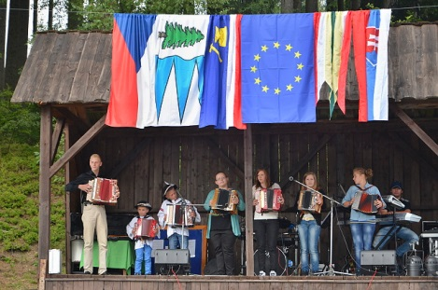
V kulturním programu vystoupily talentované děti z Centra volného času Klokočov s hrou na heligonky pod vedením pana Martina Čerňanského, pan Kubačák s vnučkou Katkou, na koncovou píšťalu pan Pavol Polka a na fujaru pan Ľubo Jančura.
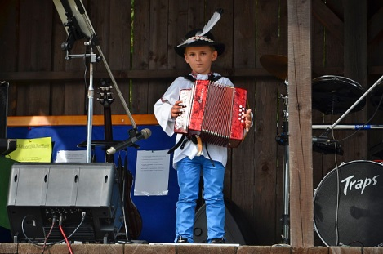
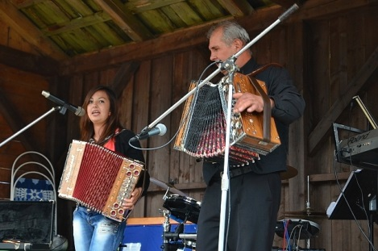

Pro děti byly připraveny různé soutěže, které byly odměňovány různými sladkostmi. V předvečer předvedl své triky kouzelník pan Zdeněk Stříž.

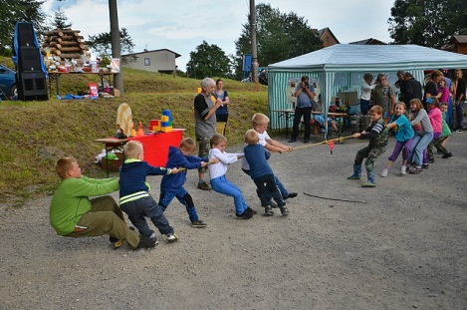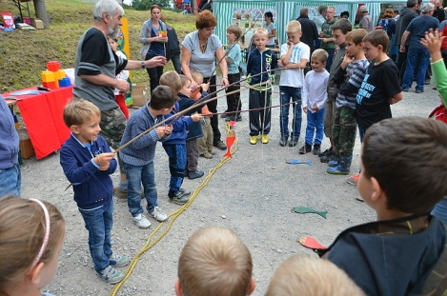

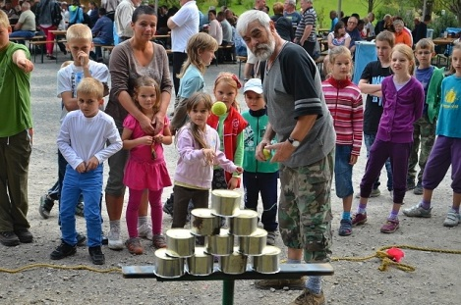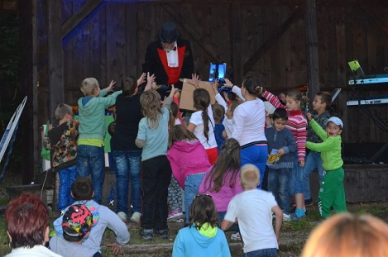

Pro návštěvníky bylo připraveno bohaté a chutné občerstvení, které zajistil Motel Klokočovan a nechyběla ani tombola s množstvím cen.

O hudební zábavu se starala skupina PULZ a celým setkáním provázel moderátor pan Mirko Korený.

Večer vystoupil se svou prezentací o světelném znečištění a o možnostech pozorování noční oblohy pan Jan Kondziolka, iniciátor založení „Beskydské oblasti tmavé oblohy“.

Na důkaz přátelství mezi národy byla po setmění, zaznění státních hymen a krátkých proslovech zapálena společně starosty Klokočova a Bílé a místostarostou Starých Hamer vatra přátelství.
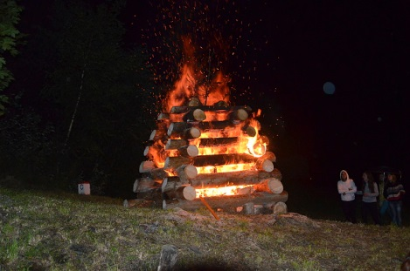
I pro dospělé byly na večer připraveny různé soutěže, tento plán však překazilo vytrvalým deštěm nepříznivé počasí.

Obce Klokočov, Bílá a Staré Hamry děkují všem sponzorům a návštěvníkům, kteří se tradičního setkání zúčastnili.

Netradiční houbové recepty

Houbová sezóna je v plném proudu a proto vám nabízíme recepty na několik netradičních pokrmů z hub:

Houbové lívance

Suroviny: 200 g suchohřibů, 2 vejce, 100 ml oleje, 1 lžička prášku do pečiva, 200 g hladké mouky, 100 g slaniny, půl litru mléka, kmín, sůl.

V míse si připravíme těsto. Rozšleháme si vejce s moukou, mlékem a solí. Nadrobno nakrájenou slaninu si rozškvaříme na oleji a přidáme na jemno nakrájenou cibulku. Vše upečeme dozlatova a přidáme nakrájené houby a kmín. Na mírném ohni dusíme pět až deset minut do změknutí. Vychladlou směs dáme do připraveného těsta a lívance smažíme na rozehřáté pánvi.

Houbové pečenáče

Suroviny: 10 hřibů střední velikosti, 2 cibule, vejce, mouka, strouhanka, olej, sůl, bobkový list, jalovec, celý pepř, nové koření, 0,5 l sladkokyselého nálevu na okurky.

Hřiby očistíme a zbavíme je nožiček. Nachystáme si trojobal - mouku, rozkvedlané vejce (osolíme jej) a strouhanku. Všechny hlavičky v trojobalu postupně obalíme. Rozehřejeme si fritovací hrnec nebo si na pánvi rozpálíme větší množství tuku a obalené hlavičky orestujeme. Přibližně 5 minut.
Zatímco se nám budou hlavičky restovat, nakrájíme si cibuli na kolečka a umyjeme si sklenici. Do sklenice vkládáme vychlazené hlavičky a prokládáme je vrstvami cibule. Nahoře by měla zůstat vrstva cibule, pokud se vám to podaří. Nakonec přidáme koření - bobkový list, nové koření, celý pepř, jalovec a lžíci oleje. Poté zalijeme lákem z Deka a při 70°C sterilujeme 20 minut. Necháme vychladnout a uskladníme sklenici v chladu.
Po třech týdnech můžeme konzumovat.

Houbové karbanátky

Suroviny: 500g očištěných, čerstvých hub, 2 lžíce másla, 2 cibule, 2 stroužky česneku, 2 vařené brambory, 1/4 mléka, 100g anglické slaniny, 2 vejce, 3 lžíce strouhanky, 1 - 2 lžíce oleje, sůl, černý mletý pepř, sladká paprika.

Na rozehřátém másle orestujeme nejprve nadrobno nakrájenou cibuli a česnek, přidáme najemno nakrájené houby, dusíme doměkka a necháme vychladnout. Poté přidáme oloupané a nastrouhané vařené brambory, osolíme, opepříme a opaprikujeme, doplníme vejce a dobře promísíme. Vše promícháme a ze směsi vytvoříme menší karbanátky, které posypeme strouhankou. Karbanátky vkládáme do pekáčku, nebo remosky s olejem. Přeléváme šťávou, kterou karbanátky pustí. Ve středně horké troubě pečeme zhruba 25 minut. Jako přílohu podáváme pečivo, brambory, bramborovou kaši a také čerstvou zeleninu.

Sekaná z hub

Suroviny: 800 g hub, 2 menší cibule, 4 lžíce sádla, 1 vejce, 250 ml mléka, 1 bílek, sůl, mletý pepř, zelená petrželka, strouhanka.

Houby očistíme a rozkrájíme na malé kousky. Cibuli oloupeme a na jemno pokrájíme. Cibuli zpěníme na rozehřátém sádle (3 lžíce sádla), přidáme houby, malé množství vody, osolíme, opepříme a podusíme doměkka. Vodu z hub necháme odpařit. Houby odstavíme a necháme chvíli chladnout.
Housky namočíme na pár minut do mléka. Petrželku jemně nasekáme.
Namočené housky vymačkáme a přidáme je k houbám. Přisypeme petrželku, koření podle chuti, vejce a důkladně vše promícháme. Směs zahustíme podle potřeby strouhankou. Z houbového těsta vytvarujeme šišku a vložíme ji do pekáčku, ve kterém jsme rozehřáli 1 lžíci sádla. Sekanou potřeme rozšlehaným bílkem a pečeme v troubě, za občasného podlévání, dozlatova. Houbovou sekanou necháme mírně vychladnout, pak teprve porcujeme.
Houbovou sekanou podáváme s chlebem a čerstvou zeleninou nebo s bramborovou kaší.
Do sekané můžeme přidat podle chuti i česnek s majoránkou.

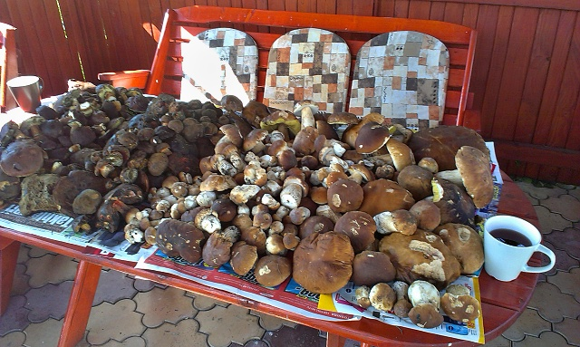
Společenská kronika

NAROZENINY

V září 2014 oslaví své životní jubileum :

Pan JIŘÍ VEČEŘA 70 let

Našemu jubilantovi k jeho výročí srdečně blahopřejeme a do dalších let přejeme pevné zdraví !



ÚMRTÍ



Dne 29. 7. 2014 zemřela ve věku 92 let paní Marie Kokešová.

Nezapomeneme.

Přehled bohoslužeb v září 2014

6. 9. 2014 Bílá - 10 : 00 - biřmování
7. 9. 2014 Bílá - 10 : 30 Staré Hamry - 11 : 30
14. 9. 2014 Bílá - 10 : 30 Staré Hamry - 11 : 30
21. 9. 2014 Bílá - 10 : 30 Staré Hamry - 11 : 30
28. 9. 2014 Bílá - 10 : 30 Staré Hamry - 11 : 30
Příjezd hasičských jednotek k likvidaci požáru v budově základní školy

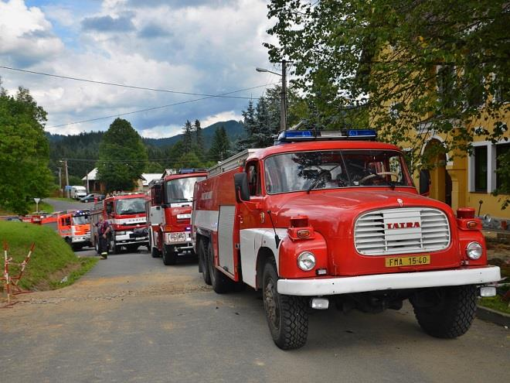

www.stare-hamry.cz

e-mail : obec@stare-hamry.cz

Vydává Obec Staré Hamry, vychází měsíčně

Redakční rada : Lukeš Petr, Balášová Eva

Číslo 8 vyšlo dne : 27. 8. 2014 ve Starých Hamrech

Cena 1 výtisku á 6.- Kč, na všechny stálé adresy rozšiřuje bezplatně OÚ Staré Hamry.

Registrační značka MK ČR E 12340

